Партерная гимнастика для детей
Партерная гимнастика – упражнения на полу в разных позах, сидя, лежа на животе и спине, направленные на растяжку всех мышц тела, их укрепление, на развитие гибкости в суставах.
Благодаря тому, что ребенок находится сидя или лежа на полу снижается нагрузка на позвоночник. В партерной гимнастике используются пассивные упражнения, которые могут быть пружинного или статического характера (с удержанием позы). Такая система растяжки самая безопасная, исключающая травматичное растяжение мышц.
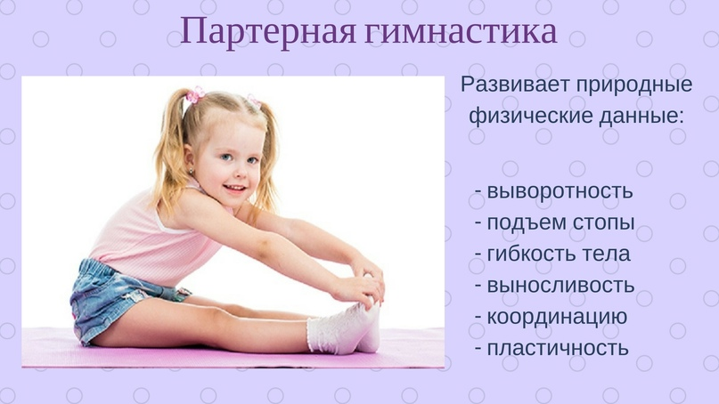
Болевых ощущений при растяжке не должно быть. Необходимо обучить детей чувствовать натяжение мышцы, но не боль!
Также важно следить за правильностью дыхания, вдыхая носом и выдыхая как удобно. Не допускать вдоха ртом. Организм во время выполнения упражнений должен насыщаться кислородом.
Что касается подбора репертуара – девизом должно стать «Воображение в полную силу!» Детям очень интересно, когда работает их фантазия. Поэтому, для детей дошкольного возраста при любых видах упражнений на гибкость следует использовать образные названия.
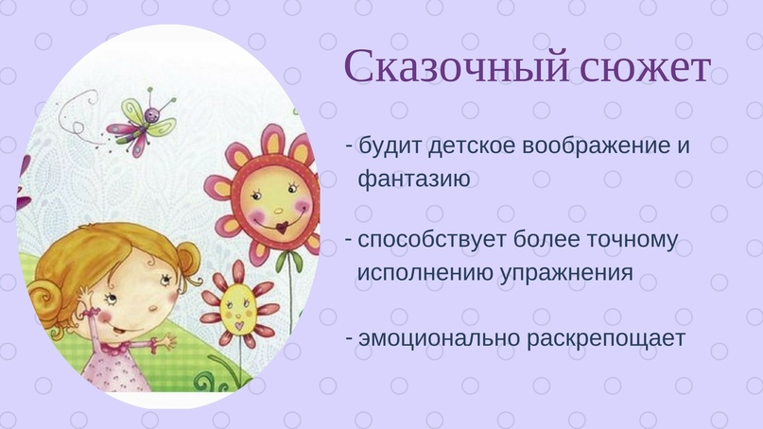
Упражнения должны быть дозированы, не допускать большой нагрузки на одну группу мышц. Как натяжение и расслабление должны сменять друг друга, так и сгибание с разгибанием должны чередоваться. Это правило.
Больший эффект дает также комплексный и системный подход в подборе упражнений. Что это значит? Отрабатывая определенные группы мышц, упражнения подбираются от простого к более сложному. Давая каждый раз мышцам и связкам ребенка чуть большую нагрузку, увеличивая предел растяжки. Как только ребенок начинает легко справляться с поставленной задачей, переходят к более сложным движениям. Мышцы нужно удивлять!
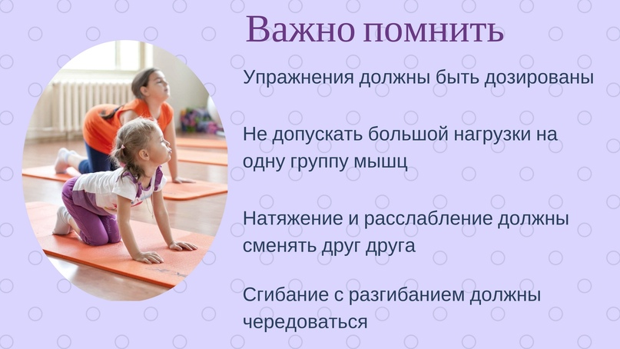
Мышцы детей в этом возрасте имеют более пластичную структуру, по сравнению с взрослыми. Они обладают хорошей эластичностью, поэтому болевые и тянущие ощущения сведены до минимума (при тренировке).
Суставы также подвижны и с легкостью поддаются тренировке гибкости, что придает детям в этом возрасте преимущество перед взрослыми на занятиях, нацеленным на растяжку и гибкость.
Партерную гимнастику проводят только после разминки, давая предварительно возможность мышцам как следует разогреться.
В разминочную часть занятия, возможно, включать упражнения на постановку корпуса. Работать над подтянутостью спины, красивой постановкой головы и «развернутостью» плеч.
Это могут быть упражнения для головы: наклоны вперед (птичка пьет воду), наклоны в сторону (маленькие часики), повороты головы вправо-влево (птичка смотрит, нет ли кошки). В разминочную часть полезно включать упражнения для кистей, пальцев рук. Это может быть «сжимание» кулачков, «выбрасывание» пальцев (кошка выпускает коготки», энергичные «потряхивания» кистями.
Упражнения партерной гимнастики можно разделить не несколько блоков:
- упражнения для развития и укрепления голеностопного сустава;
- упражнения на развитие паховой выворотности;
- упражнения на укрепление мышц пресса;
- упражнения и игры на растяжку.

Автор: Ольга Мячикова

